Divertículo cecal en hallazgo laparoscópico.
ACTAS MÉDICAS HOSPITAL ALCÍVAR
a propósito de un caso

Dr. Juan Carlos Aveiga Parra 1, Md. Annie Saltos Cepeda 2, Md. Robert Mora Torosine 3

Especialista en Cirugía Laparoscópica del Hospital Alcívar 1
Médico General 2
Médico Residente Hospital General Monte Sinaí 3

RESUMEN ABSTRACT

La diverticulitis cecal se la conoce como una entidad no tan frecuente, presentándose en gran mayoría como diagnóstico secundario o incidental en una laparoscopía diagnóstica. Entre el 4 al 16% de los casos se diagnostican correctamente en el pre-operatorio; siendo la tomografía computada el estudio de imagen de elección en la valoración de pacientes con dolor abdominal.

El objetivo de este trabajo es describir el caso de un paciente de 43 años con signos y síntomas sugestivos a apendicitis con diagnóstico de divertículo cecal mediante hallazgo laparoscópico.
A pesar de las complicaciones que pudieron presentarse en el paciente por su tiempo de evolución con cuadro clínico de abdomen agudo, la decisión oportuna del manejo por laparoscopía diagnóstica con hallazgo de un divertículo cecal perforado y su liberación, permitió además de la resolución inmediata de la patología, la toma de muestra para cultivo, de manera que se pudo tener un manejo de antibioticoterapia específico al germen que estaba causando la evolución clínica infecciosa del paciente, pudiendo agravar el mismo.

El diagnóstico oportuno en casos como esta patología infrecuente, rara vez se realiza en el preoperatorio.
La indicación inicial de exploración quirúrgica menos invasiva por vía laparoscópica permite una resolución eficaz al hallazgo y el correcto tratamiento, evitando complicaciones clínicas en el paciente, proporcionando beneficios de una recuperación en menor tiempo y el regreso a sus actividades habituales.
PALABRAS CLAVES: Divertículo, diverticulitis cecal, abdomen agudo, histopatología, laparoscopia diagnóstica.
Cecal diverticulitis is known as a not so frequent entity, presenting in the great majority as a secondary or incidental diagnosis in a diagnostic laparoscopy. Between 4% and 16% of cases are correctly diagnosed preoperatively; computed tomography being the imaging study of choice in the assessment of patients with abdominal pain.
The objective of this work is to describe the case of a 43-year-old patient with signs and symptoms suggestive of appendicitis with a diagnosis of cecal diverticulum by laparoscopic finding.
Despite the complications that could arise in the patient due to his time of evolution with clinical symptoms of acute abdomen, the timely decision of management by diagnostic laparoscopy with finding of a perforated cecal diverticulum and its release, also allowed the immediate resolution of the pathology, taking a sample for culture so that it was possible to have a specific antibiotic therapy management of the germ that was causing the infectious clinical evolution of the patient, which could aggravate it.

Timely diagnosis in cases such as this infrequent pathology is rarely performed preoperatively.
The initial indication for a less invasive laparoscopic surgical exploration allows an effective resolution of the finding and the correct treatment, avoiding clinical complications in the patient, providing benefits of recovery in less time and the return to normal activities.
KEYWORDS: Diverticulum, cecal diverticulitis, acute abdomen, histopathology, diagnostic laparoscopy.

INTRODUCCIÓN
La diverticulitis cecal se la conoce como una entidad no tan frecuente, presentándose en gran mayoría como diagnostico secundario o incidental en una laparoscopía diagnóstica. Entre el 4 al 16% de los casos se diagnostican correctamente en el pre-operatorio; siendo la tomografía computada el estudio de imagen de elección en la valoración de pacientes con dolor abdominal. (1)
Los pacientes en quienes se les realiza el diagnóstico de diverticulitis no complicada en el pre-operatorio pueden ser tratados médica o quirúrgicamente, existiendo debate acerca de la mejor opción. Oudenhoven et al. reportaron que esta enfermedad tiende a seguir un curso benigno y autolimitado, por lo que recomiendan manejo médico con antibióticos si se realiza el diagnóstico en el pre-operatorio. (2) Sin embargo, Fang et al. difieren de esta opinión. En su estudio, de 33 pacientes en los que se pudo realizar el diagnóstico de manera pre-operatoria, 15 requirieron cirugía por perforación del divertículo cecal por falla del tratamiento conservador o por recurrencia frecuente. (3)

CASO CLINICO
Paciente de sexo masculino de 43 años de edad; refiere cuadro clínico de 4 horas de evolución caracterizado por dolor abdominal de tipo cólico, localizado en fosa iliaca y región inguino escrotal derecha de moderada a gran intensidad, que se acompaña de náuseas y vómitos en número de 4 de tipo alimenticio, además de constipación en las últimas 72 horas. Tiene como antecedente hace 1 año de apendicetomía laparoscópica realizado por el Servicio de Cirugía del Hospital Alcívar; no se reporta antecedente de enfermedades sistémicas ni alérgicas. Paciente durante la valoración por cirugía se encontraba en regular estado general, fascie álgica, febril, piel y mucosas deshidratadas y pálidas. Signos vitales: FC: 80 lat./ min, PA: 115/80 mmHg, FR: 22 resp. /min, T: 39º. Examen cardiopulmonar normal. Abdomen distendido, signo de Dumphy (+), ruidos hidroaéreos (+) hipoactivos, dolor a la palpación profunda en fosa iliaca derecha, se percibe masa en dicho cuadrante; con signos de irritación peritoneal; Blumberg (+), resto de examen semiológico normal, consciente y orientado en tiempo, espacio y persona, Glasgow 15/15. Estudios complementarios reportan: Hb 13.80 g/dl, Htco 39.90%, leucocitos 17.33, neutrófilos 77.30%, linfocitos 14.50%, fosfatasa alcalina 86 U/L, GOT 28 U/L, GPT 27 G/L, Amilasa 60 U/L, Lipasa 81 U/L, Gamma GT 37.30 U/L, PCR 7.30 mg/ Dl, Na 137.20 mEq/L, K 4.20 mEq/L, Cl 103.55 mEq/L.
Se realiza ecografía abdominal donde se evidencia plastrón apendicular al igual que el hallazgo en tomografía proceso de aspecto inflamatorio, probable plastrón de ubicación peri y retrocecal; observándose imagen que puede corresponder a colección liquida con medio de contraste ubicada adyacente al ciego.

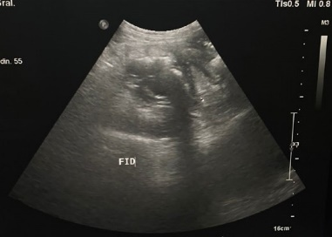
Figura 1. Ecografía a nivel de fosa iliaca derecha: plastrón apendicular

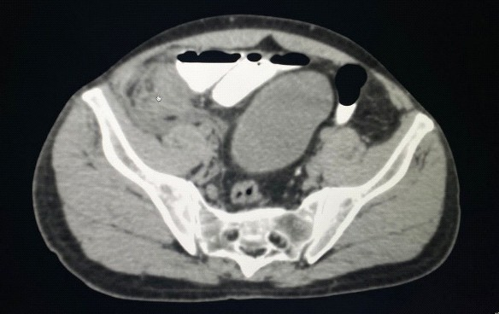
Figura 2. Tomografía con contraste: plastrón de ubicación peri y retrocecal.

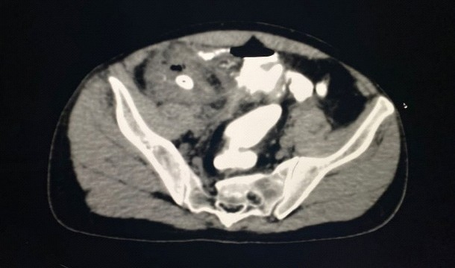
Figura 3. Tomografía con contraste: imagen que puede corresponder a colección liquida con medio de contraste ubicada adyacente al ciego.

Por la clínica que presenta, más los exámenes complementarios, se determina un abdomen agudo quirúrgico y se decide realizar laparoscopía diagnóstica; durante el abordaje quirúrgico por laparoscopía diagnóstica con los siguientes hallazgos: plastrón cecal con adherencias peritoneales graves; se realiza liberación de plastrón, obteniendo material purulento, se toma muestra para cultivo y antibiograma; se realiza liberación de adherencias peritoneales anteriores con bipolar, se observa divertículo cecal perforado, se libera con pedículo fino, donde se coloca 2 endoloops proximales y 1 distal, se realiza excéresis de divertículo en endobag de guante estéril. Se lava y aspira cavidad, dejando sonda Blake 24FR + reservorio. Se procede a cerrar puertos y se concluye la cirugía sin complicaciones. Se da el diagnostico post operatorio de “Abdomen agudo quirúrgico por divertículo cecal perforado, plastronado”.

RESULTADOS
Durante la evolución postquirúrgica: el reporte de cultivo fue positivo para Escherichia coli, se mantuvo con medicación para el dolor y antibioticoterapia con ampicilina + sulbactam, con indicaciones de deambulación y hielo local.
Se mantuvo en hospitalización 5 días, al examen físico postoperatorio presentó abdomen blando depresible levemente doloroso en zona quirúrgica, ruidos hidroaéreos presentes, tolerando dieta líquida, buena evolución clínica y quirúrgica por lo que se da alta médica, se envía tratamiento ambulatorio e indicaciones para el cuidado de sitio quirúrgico y posterior control por consulta externa.
El reporte histopatológico fue: estructura tubular provista de capa muscular, congruente con divertículo, que exhibe esfacelo total del revestimiento epitelial, reemplazado por exudado

ACTAS MÉDICAS HOSPITAL ALCÍVAR

fibrinoneutrofílico que se extiende a pared, serosa y meso, con formación de múltiples microabscesos. Hay congestión activa transmural de capilares asociada; en el meso y tejido adiposo peridiverticular hay focos de necrosis de adipocitos congestión y hemorragia focal. Sin cambios neoplásicos.
Diagnóstico: divertículo cecal complicado: diverticulitis y peridiverticulitis aguda fibrinopurulenta, en producto de resección de lesión cecal.

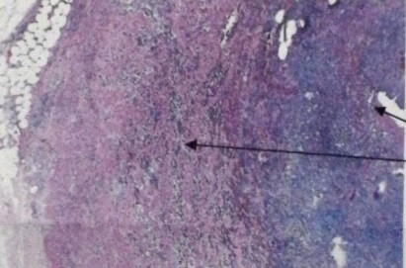
Figura 4. Histopatología: exudado fibrinoneutrófílico que se extiende a pared, serosa y meso, con formación de múltiples microabscesos.

DISCUSIÓN
Realizando un análisis del caso, el paciente acude por presentar dolor abdominal en fosa iliaca derecha, fiebre, leucocitosis, neutrofilia, lo cual agrupándolo sindrómicamente como diagnóstico diferencial nos puede llevar a sospechar de apendicitis aguda, sin embargo dentro de la historia clínica se detalla hace 1 año atrás un ingreso con cuadro clínico similar al actual en donde el Servicio de Cirugía del Hospital Alcívar a cargo del cuadro actual, diagnóstico y realizó apendicetomía laparoscópica; por lo tanto eso permitió descartar con total seguridad como sospecha de diagnóstico diferencial una apendicitis aguda.
La diverticulitis se la considera como una patología poco frecuente y en sus inicios generalmente asintomática, sin embargo, hay que tener en cuenta la diferencia que puede conllevar al cuadro clínico; Aicart-Ramos et al. menciona que la presencia de divertículos se denomina diverticulosis y la inflamación de estos con micro o macro perforaciones se conoce como diverticulitis y trae consigo numerosas complicaciones. Recalca que esta puede ser simple o complicada. No es complicado cuando la tomografía muestra engrosamiento de la pared del colon con encallamiento de la grasa, mientras que es complicado cuando la TC muestra características de complicación de absceso, plastrón, peritonitis, etc. (4) La tomografía computada es el método de elección para el diagnóstico de diverticulitis con una sensibilidad de 99%, especificidad de 95%, valor de predicción del resultado positivo de 99%, valor de predicción del resultado negativo de 99% y eficacia global de 99%. Nivel de evidencia
    - Recomendación A Esto, en relación con el caso presentado, encasilla al paciente en un estadio complicado de acuerdo al reporte de la tomografía emitido por el área de imágenes. (5) Aicart-Ramos et al. se refiere a la prevalencia de divertículos en colon indicando que esta incrementa con la edad; antes de los 30 años sólo el 1-2% de los pacientes la presentan, mientras que, en pacientes mayores de 80 años, muestran una prevalencia de 50-66%. En este caso, el paciente tenía una edad de 43 años estando dentro del rango intermedio de prevalencia. La
localización más frecuente es el colon izquierdo en el 95% de los pacientes, mientras que el 5% se presenta en colon derecho; teniendo en cuenta esto, la localización del divertículo en el paciente, por frecuencia, entra en el 5% con un diagnóstico definitivo en colon derecho. Según el último censo del 2010, en Ecuador presentado por el Instituto Ecuatoriano de Estadísticas y Censos (INEC), existían 16,397 personas mayores de 80 años, siendo el 1,11% de la población total la que se encuentra en riesgo. (6)
Burkitt et al mencionan la diferencia en relación al sexo en el desarrollo de la enfermedad diverticular, encontrando que la hospitalización por diverticulitis es más común en las mujeres, en el grupo de edad de 40 a 80 años. (7) Teniendo en cuenta esto, la presentación del cuadro clínico del paciente se la considera importante y estadísticamente poco frecuente como estudio dentro de nuestro país tanto como en edad y en localización, poniendo en reto el diagnóstico y manejo oportuno de la patología.
La Asociación Americana de Gastroenterología recomienda el manejo con un enfoque individualizado para el tratamiento quirúrgico de en estos pacientes.; también se menciona en las pautas de la Sociedad Americana de cirujanos de colon y recto más recientes, respaldando esto en lugar de un umbral numérico. Este cambio en el paradigma se debe en parte a varios estudios recientes que sugieren que la tasa de recurrencia de diverticulitis y la progresión a complicaciones son probablemente más bajas de lo que se pensaba. (8)
Meyer et al en su estudio prospectivo multicéntrico, con un tamaño muestral de 100 pacientes, reportaron buenos resultados con la laparoscopía en pacientes con peritonitis purulenta generalizada por perforación secundaria a diverticulitis. (9)

CONCLUSIÓN
El diagnóstico oportuno en casos como esta patología infrecuente, rara vez se realiza preoperatorio. La importancia del antecedente quirúrgico del paciente de apendicetomía laparoscópica realizada hace 1 año, permitió que, a pesar de haber llegado con un cuadro clínico de abdomen agudo, con dolor en fosa iliaca derecha no se realice un diagnóstico sugestivo de apéndice.
El uso de la tomografía computada y el ultrasonido han ayudado a incrementar el mismo, y con ello ha poder individualizar la decisión del mejor tratamiento según cada caso.
La indicación inicial de exploración quirúrgica mínimamente invasiva por vía laparoscópica permite una resolución eficaz al hallazgo y el correcto tratamiento, evitando complicaciones clínicas en el paciente, proporcionando beneficios de una recuperación en menor tiempo y el regreso a sus actividades habituales.

BIBLIOGRAFÍA
- Aicart M, Mesonero F, Parejo S y Peñas B. Enfermedad diverticular del colon. Servicio de Gastroenterología. Hospital Universitario Ramón y Cajal. Madrid. España. Universidad de Alcalá. IRYCIS, CIBEREHD. Medicine. 2016;12(6):285-96
- Yilmaz Ö, Kiziltan R, Bayrak V, Çelik S, Çalli I. Uncommon Caecum Diverticulitis Mimicking Acute Appendicitis. Case Rep Surg. 2016; 2016:5427980. doi: 10.1155/2016/5427980. Epub 2016 Feb 18. PMID: 27006852; PMCID: PMC4781950

- Fang JF, Chen RJ, Lin BC, Hsu YB, Kao JL, Chen MF. Aggressive resection is indicated for cecal diverticulitis. Am J Surg 2018; 185: 135-140.
- Hernández G, Abdo F. et al. Guías clínicas de diagnóstico y tratamiento de la enfermedad diverticular del colon. Rev Gastroenterol Mex, Vol. 73, Núm. 4, 2018
- Elisei, Walter, and Antonio Tursi. “Recent advances in the treatment of colonic diverticular disease and prevention of acute diverticulitis.” Annals of gastroenterology vol. 29,1 (2016): 24-32.
- Instituto Nacional de Estadística y. Censos (INEC). 2010
- Rezapour M, et al. “Diverticular Disease: An Update on Pathogenesis and Management.” Gut and liver vol. 12,2 (2018): 125-132.
- Karatepe O, Gulcicek O, Adas G, et al. Cecal diverticulitis mimicking acute Appendicitis: a report of 4 cases. World J Emerg Surg 3, 16 (2008).
- Meyer A, Sadiq T. What Are the Indications for resection after an Episode of Sigmoid Diverticulitis?. Advences in Surgery. 2015. 49:1-13.
- Dominguez-Herrera J, et al. Diverticulitis del ciego. Reporte de caso en un paciente joven. Salud, Barranquilla 2018;34(2):531-535.

Correspondencia:
Dr. Juan Carlos Aveiga Parra. Correo: jcaveiga@hotmail.com. ORCID:0000-0003-0744-7211
Fechas editoriales:
Recibido: Agosto 30, 2022
Aceptado: Noviembre 22, 2022
Publicado: Diciembre 1, 2022
Editor: Dra. Mayra Ordoñez Martínez.

Derechos de edición:

 Copyright Juan Carlos Aveiga Parra, Annie Saltos Cepeda, Robert Mora Torosine. This article is distributed under the Creative Commons CC BY-NC-SA 4.0 Attribution License, which allows the use and redistribution citing the source and the original author for non-commercial purposes.

Abreviaturas

PA: presió arterial.

Información suplementaria
Materiales suplementarios no han sido declarados.

Agradecimientos
No aplica.

Contribuciones de los autores
Juan Carlos Aveiga Parra: Curación de datos, Análisis formal, Adquisición de fondos, Investigación, Metodología,
Annie Saltos Cepeda: Administración de proyecto, Recursos, Software, Escritura – borrador original.
Robert Mora Torosine: Conceptualización, Supervisión, Validación, Visualización, Redacción: revisión y edición.
Todos los autores leyeron y aprobaron la versión final del manuscrito.

Financiamiento
Los autores subvencionaron los gastos de la presente investigación.

Disponibilidad de datos o materiales
Los conjuntos de datos generados y analizados durante el estudio actual no están disponibles públicamente debido a la confidencialidad de los participantes.

Declaraciones

Aprobación del comité de ética y consentimiento para participar
No aplica para casos.

Consentimiento para publicación
Los autores tienen el consentimiento informado para publicación del caso por parte del paciente.

Conflictos de interés
Los autores declaran no tener conflictos de interés.

Información de los autores
No

